Муниципальное дошкольное образовательное учреждение

«Детский сад № 70»

Консультация для родителей на тему:
«Открытые окна – опасность для детей!»

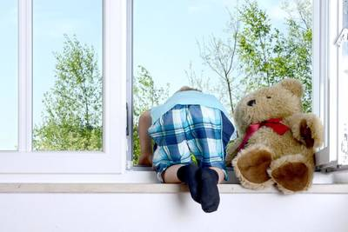

Подготовил воспитатель: Горулева Е.Е
Дата проведения: 13.06. 2022г.

г. Ярославль. 2022 г.
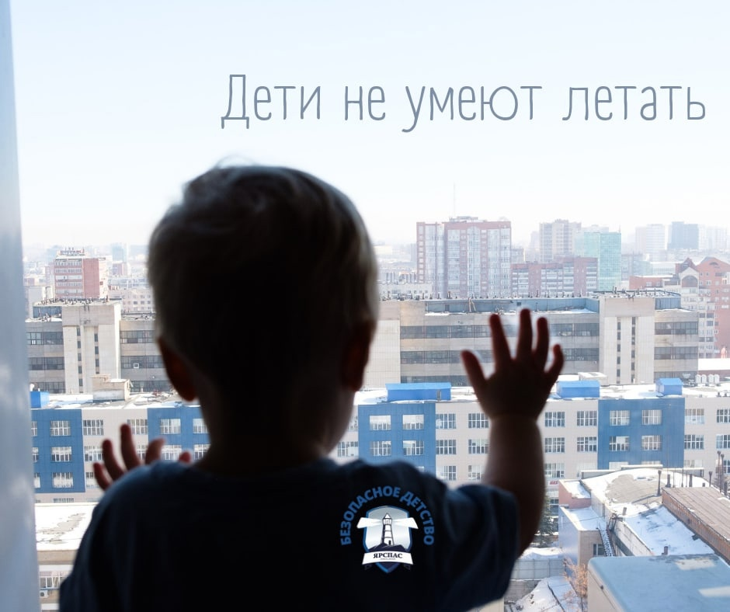
"Я только посмотреть!"

Часто с этой фразы начинается не только конфликт в очереди, но и трагедии в семьях с детьми.
Окна - вот одна из самых опасных частей вашей квартиры в летний период времени.
Открытые секции, москитные сетки и море слез от того, что опасных падений вполне можно было бы избежать.
Уважаемые родители, мы настоятельно рекомендуем объяснять детям с самого рождения, что окна - это не место для игр.
Сидеть на подоконниках, подходить к открытым фрамугам, выглядывать в открытое окно категорически запрещено в ЛЮБОМ возрасте!
Родителям же как всегда совет один: устанавливайте детские замки и не оставляйте детей одних! Дорого? Снимите ручки на окнах.

Берегите своих детей!

